**Obudowa phanteks eclipse p350x rgb**

**Czy wyróżnia się obudowa do komputera PC phanteks eclipse p350x rgb? Jeżeli interesuje Cie takowa kwestia zachęcamy do zapoznania się z informacjami w naszym artykule.**

**Obudowa firmy Phanteks w sklepie Blackwhite.tv**

Sklep internetowy Blackwhite.tv jest miejscem w sieci, w którym znajdziesz zarówno komputery od renomowanych producentów z branży IT ale także gotowe zestawy komputerowe oraz projektory i inne akcesoria. Dodatkowo firma, prowadzi także na stronie swojego sklepu internetowego strefę gracza, w której znajdziesz niezbędny sprzęt dla każdego entuzjasty gier. [Phanteks eclipse p350x rgb](https://blackwhite.tv/Obudowa-Phanteks-Eclipse-P350X-Tempered-Glass-Black-p561) to jeden z produktów, znajdujący się w szerokiej ofercie Blackwhite.tv.

**Phanteks eclipse p350x rgb**

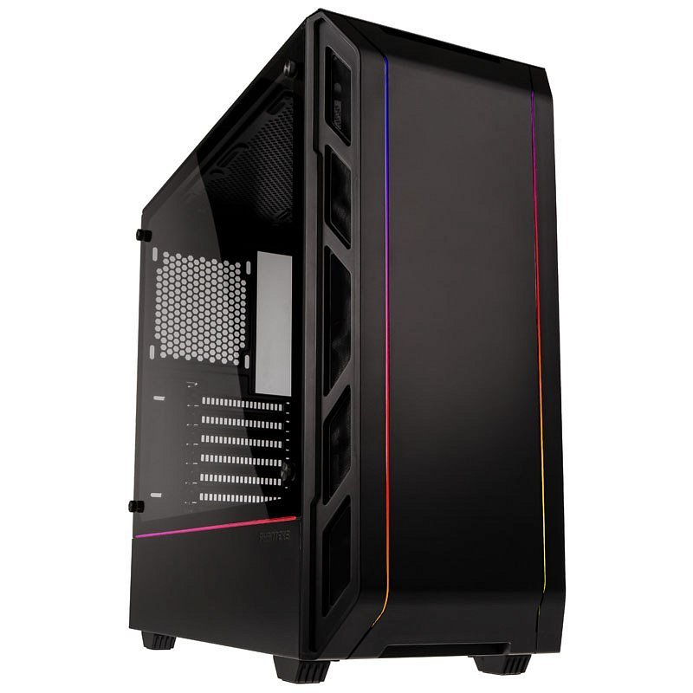

Nowoczesna obudowa do komputerów PC wyprodukowana przez firmę phanteks wyróżnia się na tle innych tego typu produktów dostępnych na rynku. **Phanteks eclipse p350x rgb** to idealny produkt jeśli zaczynasz swoją przygodę z konstruowaniem sprzętu. Obudowa posiada paski RGB-LED wzdłuż panelu przedniego oraz bocznego, co więcej układ podzespołów widoczny jest dzięki użyciu szkła hartowanego. Obudowa posiada możliwość instalowania wszelkich urządzeń chłodzących takich jak chłodnice wodne lub inne niestandardowe chłodzenia. Producent wprowadził także do obudowy specjalne miejsce na poprowadzenie kabli oraz rzepy. Obudowa cechuje się nowoczesnym designem oraz uporządkowaniem. Jest idealnym produktem zarówno dla osób na poczatku swojej drogi z konstruowaniem jak i dla zawodowców z wieloletnim doświadczeniem.